UML报告
同学！很高兴地告诉你，你的oo课程就快要结束啦！很开心，这门课程终于要结束啦~（望天）下面的图有点多，希望你能耐心的看~可能很多图片比较模糊，可以放大看或者也可以去压缩包里找图。和谐六系，笔芯！

- 类图
这是我各个类的类图，层次结构体现在空心的箭头上，表示的是继承关系，如Driver_VIP和Driver类的关系。交互结构体现在实心的箭头上，表示的是各个类调用交互关系。get,set可以直接通过属性进行获取，这里不将其具体展出，对于GUI的所有调用，由于自己写的代码可以脱离GUI，因此没有把GUI算在自己的作业之中。
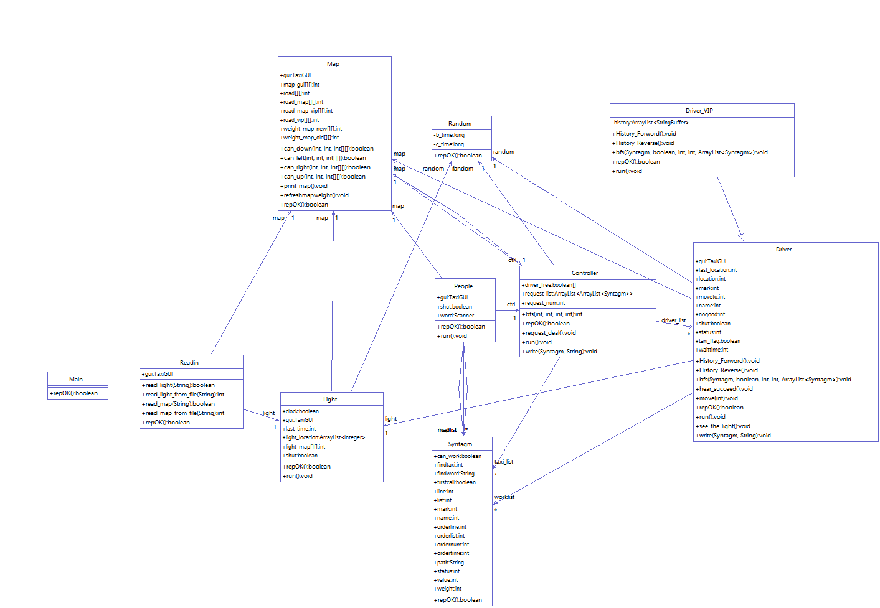
为了能更清晰的表达各类的作用，画类图的时候我把他们按照一定顺序排放。
如图所示，从左到右，我的程序的类的大致关系如下
左数第一列：（主调度）
main类是一个纯调度类，用来实例化对象然后在各个类间传递各个实例化对象
左数第二列：（外部读入）
Readin类，外部读入两个文件，一个是map文件，一个是light文件，读入之后初始化map类和light类
左数第三列：（地图）
Map类和light类，被初始化之后用来给后续类提供地图读取和红绿灯地图读取。
左数第四列：（提供控制）
Random随机类，给各个类提供随机数
Syntagm结构体类，给各个类提供结构体
People类，外部读入用户请求（查询请求、叫车请求等）
左数第4.5列：（调度器，因为地方不够了所以不接着往右放了hhhh）
Controller类，读取外部请求，调度出租车
左数第五列：（出租车）
Driver类和Driver_VIP类，两种出租车，接受请求并改变状态等

- 功能的顺序图
- 实现出租车状态查询、某状态出租车查询、某超级出租车正向/反向输出已完成工作迭代
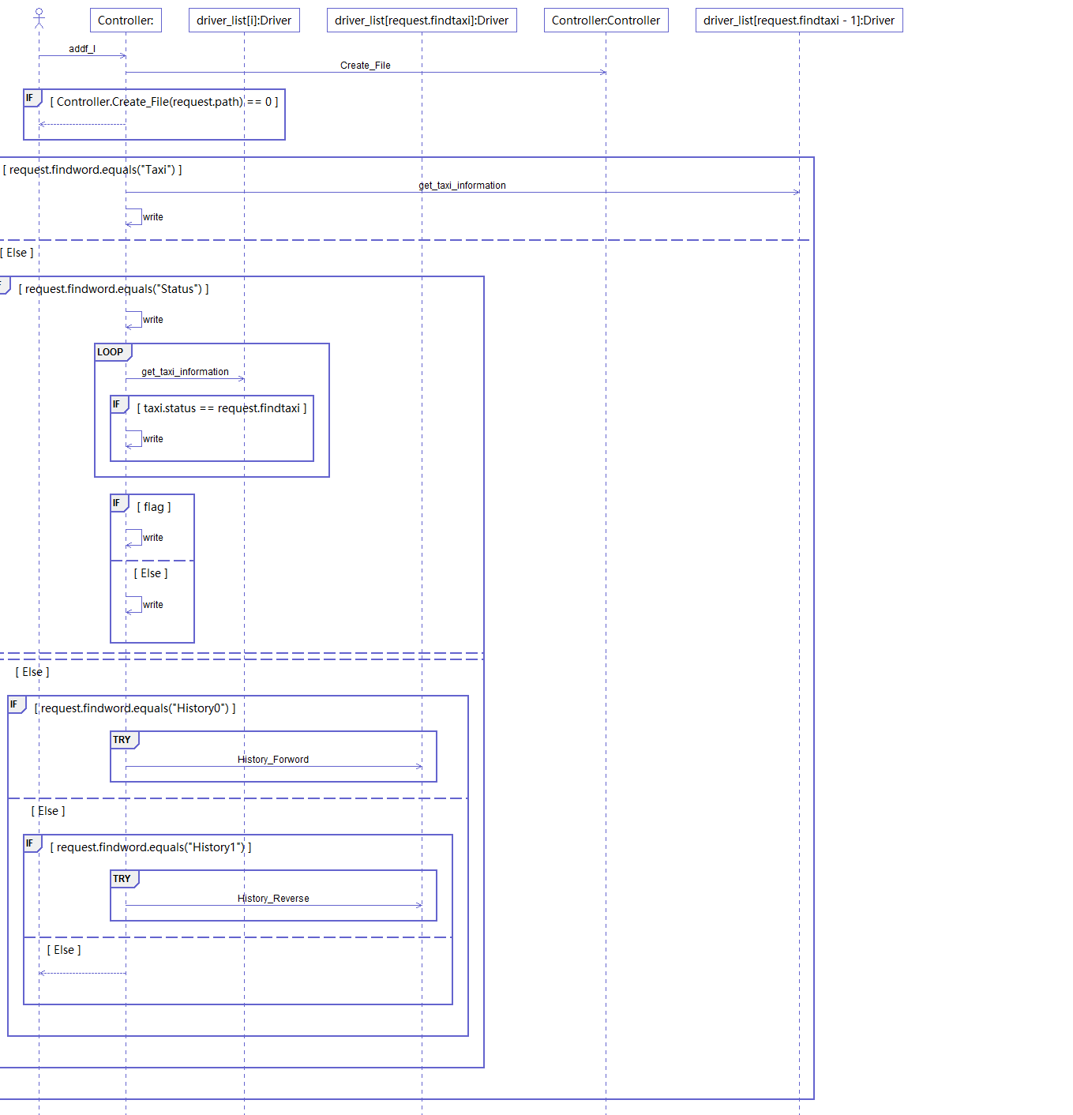
查询操作是controller类和Driver类的交互，controller先判断指令是什么，然后从driver类调取出租车信息或者迭代数据。
- 通过调度器实现将请求分配给可接单出租车
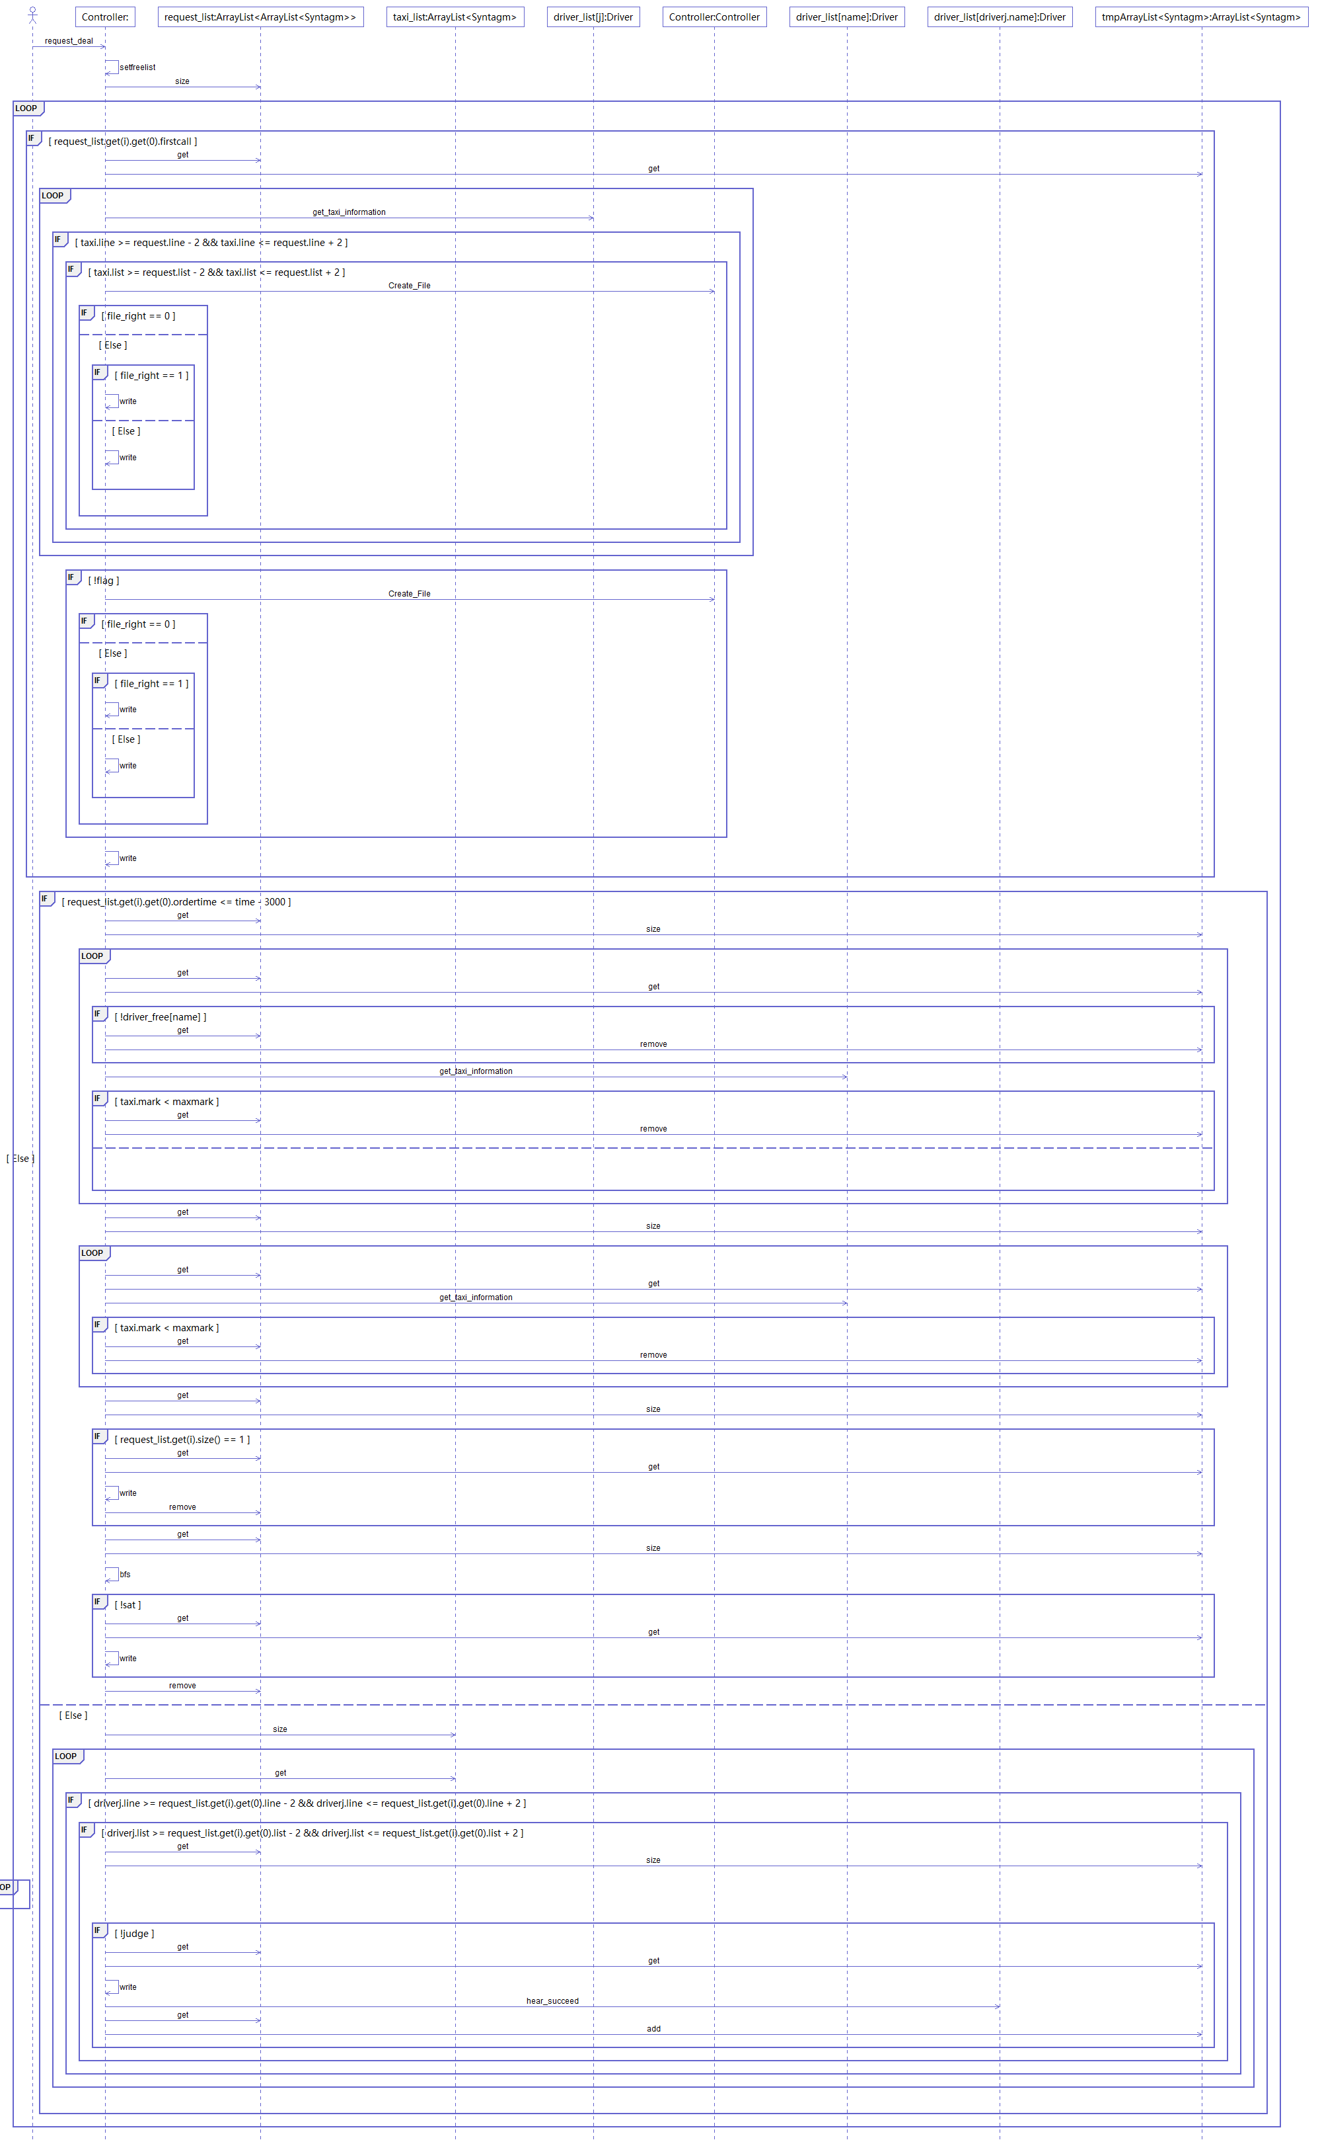
这个操作大部头都是在controller内部判断究竟该分配给谁，最后给相应的driver类一个新的请求
- BFS查询最近的可接单出租车
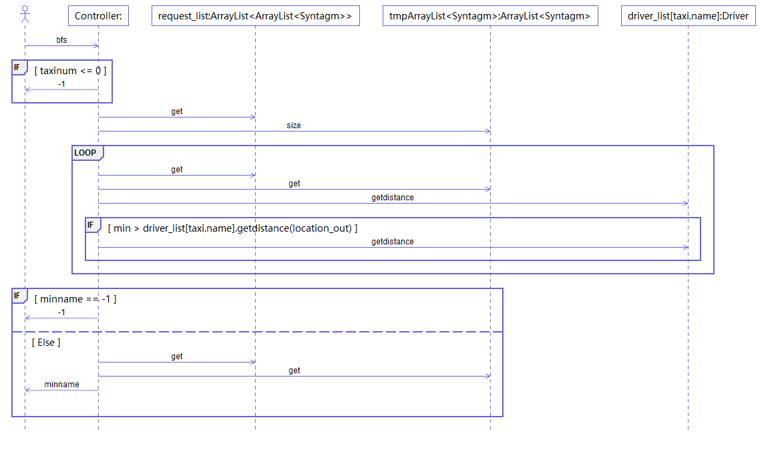
这个操作画顺序图挺合适的，因为它调用了很多个出租车对象和controller类，controller遍历所有可抢单的出租车对象然后得到该对象到该位置的距离

4、写到控制台与文件操作
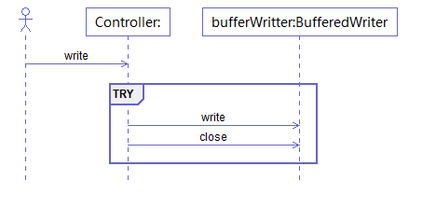
也许我该考虑删掉这个操作，但是我不知道要求中的“作用”是什么，所以我就把这个简单的小操作也画出来了

5、文件创建操作
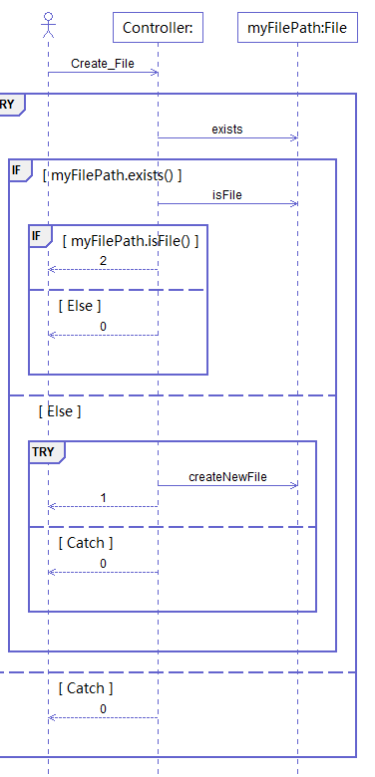
同上，这个操作就是一个文件创建操作，没什么类之间的交互，但是创建新文件听起来还挺厉害似的，所以我放在了这里。
- 实现出租车运动（这图实在是太大了我的天哪！）
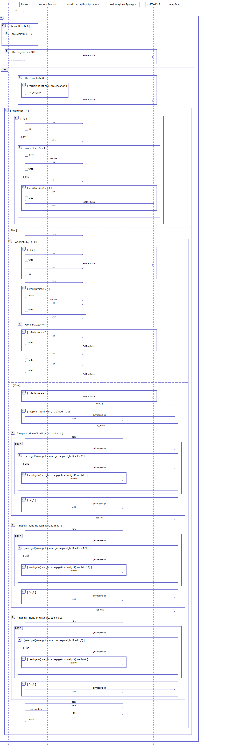
Driver（Driver_VIP类也类似，不再赘述）类和Map类的交互，Driver通过map中存的地图和流量地图判断自己当前运动状态，然后内部完成10ms一循环的时间片模拟（可能包含移动、停下来上厕所、去接客人等）。

7、外部读入用户请求
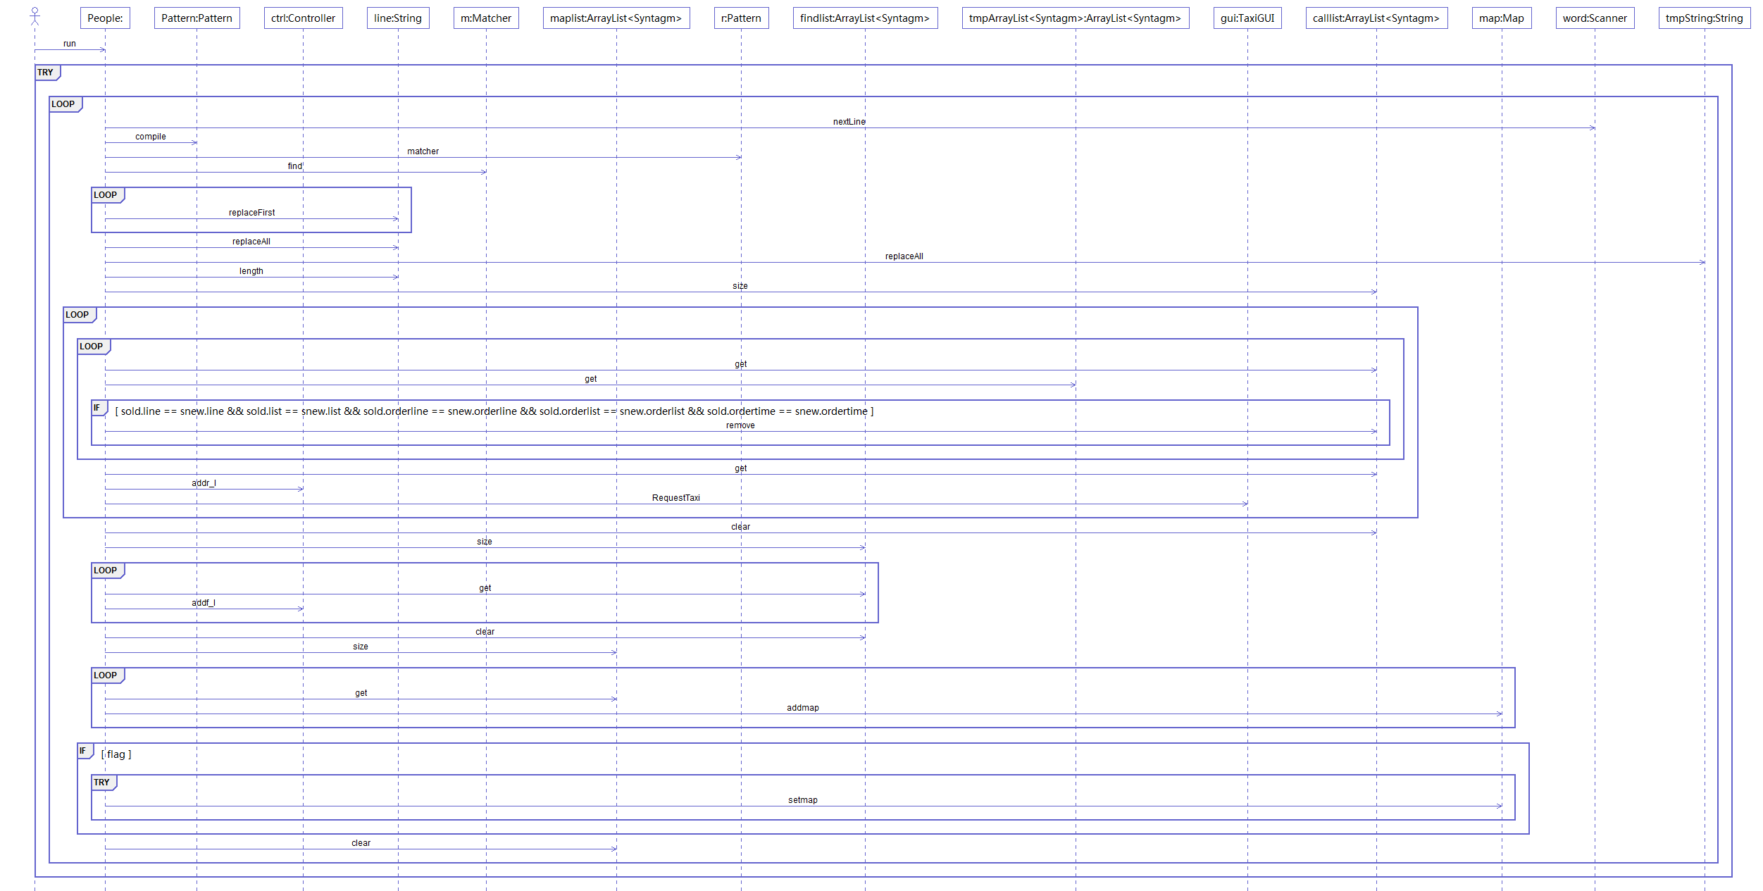
People类内部进行请求有效性判断，然后通过Syntagm结构体传递到controller类
8、信号灯切换
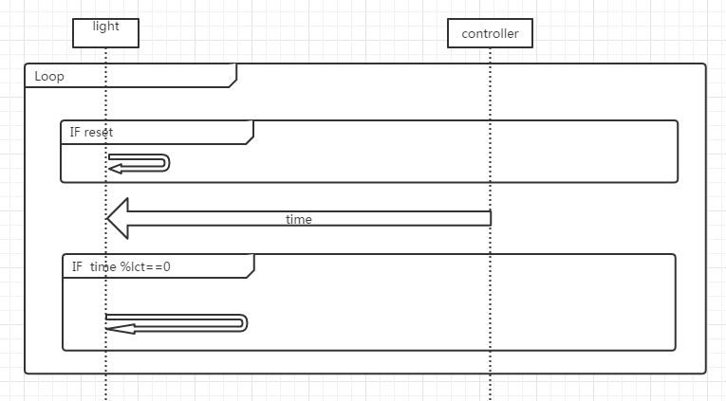
Light类和controller类的交互，如果conroller中记录的时间为红绿灯变化周期的整倍数，则改变红绿灯状态。其余的如删除被关闭通路上的红绿灯操作属于light类内部操作，就不详细画了。这个图里面我不会设置文字都在一行，所以light_change_time我用lct代替了。

- 出租车看红绿灯功能
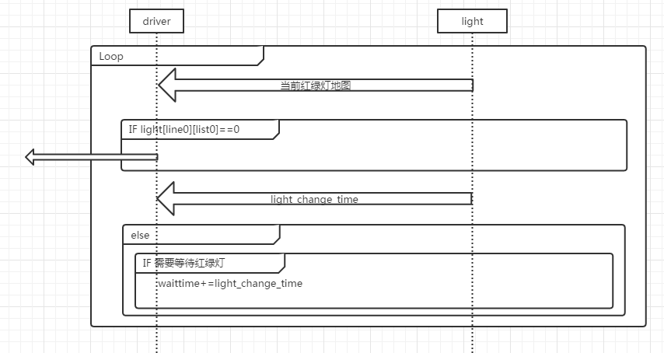
写的时候感觉这个功能名字听起来还挺逗的。这个功能很简单，就是从light类得到当前出租车所在位置的红绿灯状态，如果没有红绿灯就直接返回，否则的话按规则判断是否需要等红绿灯，用的话把wait time增加light_change_time
- 线程间的协调
我的线程分别有主线程main、controller线程、light线程和people线程，线程之间的调用关系如图所示，主线程负责start所有的线程，然后就完成了他的使命，light线程按周期改变红绿灯，并将实时地红绿灯信息更新给controller线程。people线程是外部用户请求读入线程，判断请求合法性后将信息传给controller线程。出租车分配、调度等具体算法均在controller一个线程中完成。
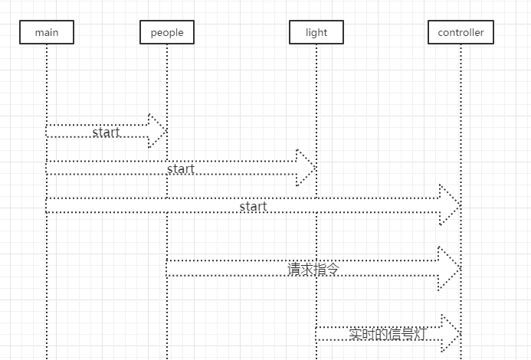
四、状态图
1、出租车类的状态图
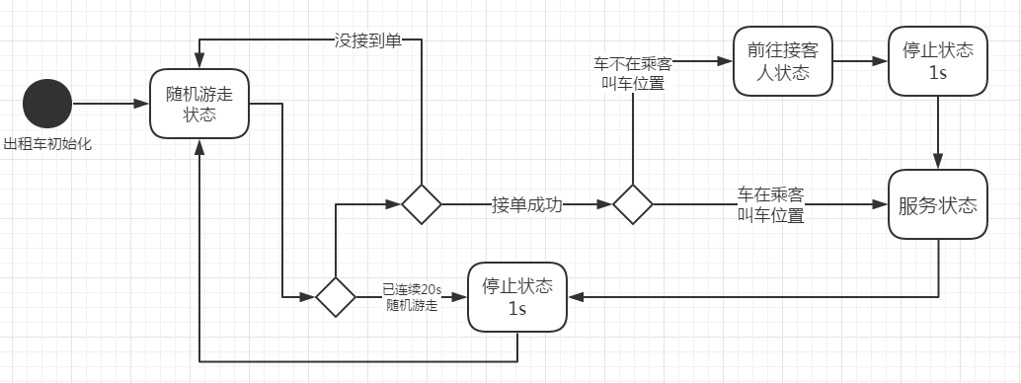

2、乘客请求状态图
我的请求类里储存的是请求的属性，真正改变请求状态的类是调度类，因此我的乘客请求状态图也是根据调度类来写的。
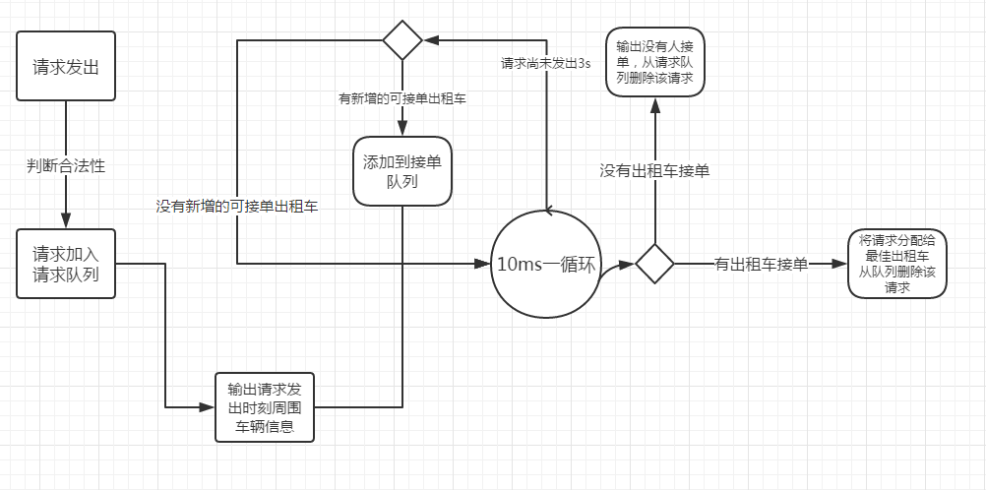
不是特别会画，圆形的循环体处我想表达的是，如果请求尚未发出3s，则执行上方操作然后下次循环，否则执行右侧分配操作

